PROYECTO INTEGRADOR
DATA STREAMING
Pipeline end-to-end para monitoreo de pagos confirmados y riesgo por comercio
Apache Kafka + Apache Beam
Curso: Streaming de datos y sus aplicaciones
Programa: Maestría en Inteligencia Artificial - FPUNA
Integrante: Jorge Ismael Barrios Leon
Modalidad: trabajo integrador

Caso de uso: monitoreo operativo de pagos confirmados y señales de alto riesgo por comercio, con manejo explícito de duplicados, desorden temporal, lateness e idempotencia.

1. Problema, usuarios y decisiones habilitadas
El proyecto propone un pipeline de streaming para observar, por comercio y por minuto de tiempo de evento, el monto total confirmado, la cantidad de pagos confirmados y la cantidad de operaciones con fraud_score igual o superior a 0,80. El objetivo operativo es disponer de una señal continua y corregible aun cuando la red entregue eventos fuera de orden, se repitan mensajes o aparezcan registros tardíos. Los usuarios del resultado son equipos de monitoreo, riesgo y auditoría, que pueden identificar concentraciones de pagos, incrementos súbitos de operaciones de alto riesgo y divergencias entre producción, procesamiento y salida.
La elección del caso responde a que los pagos requieren baja latencia sin sacrificar trazabilidad. La solución prioriza corrección técnica, reproducibilidad y observabilidad antes que complejidad innecesaria, en consonancia con la consigna del proyecto integrador (Parra, 2026).

2. Arquitectura end-to-end
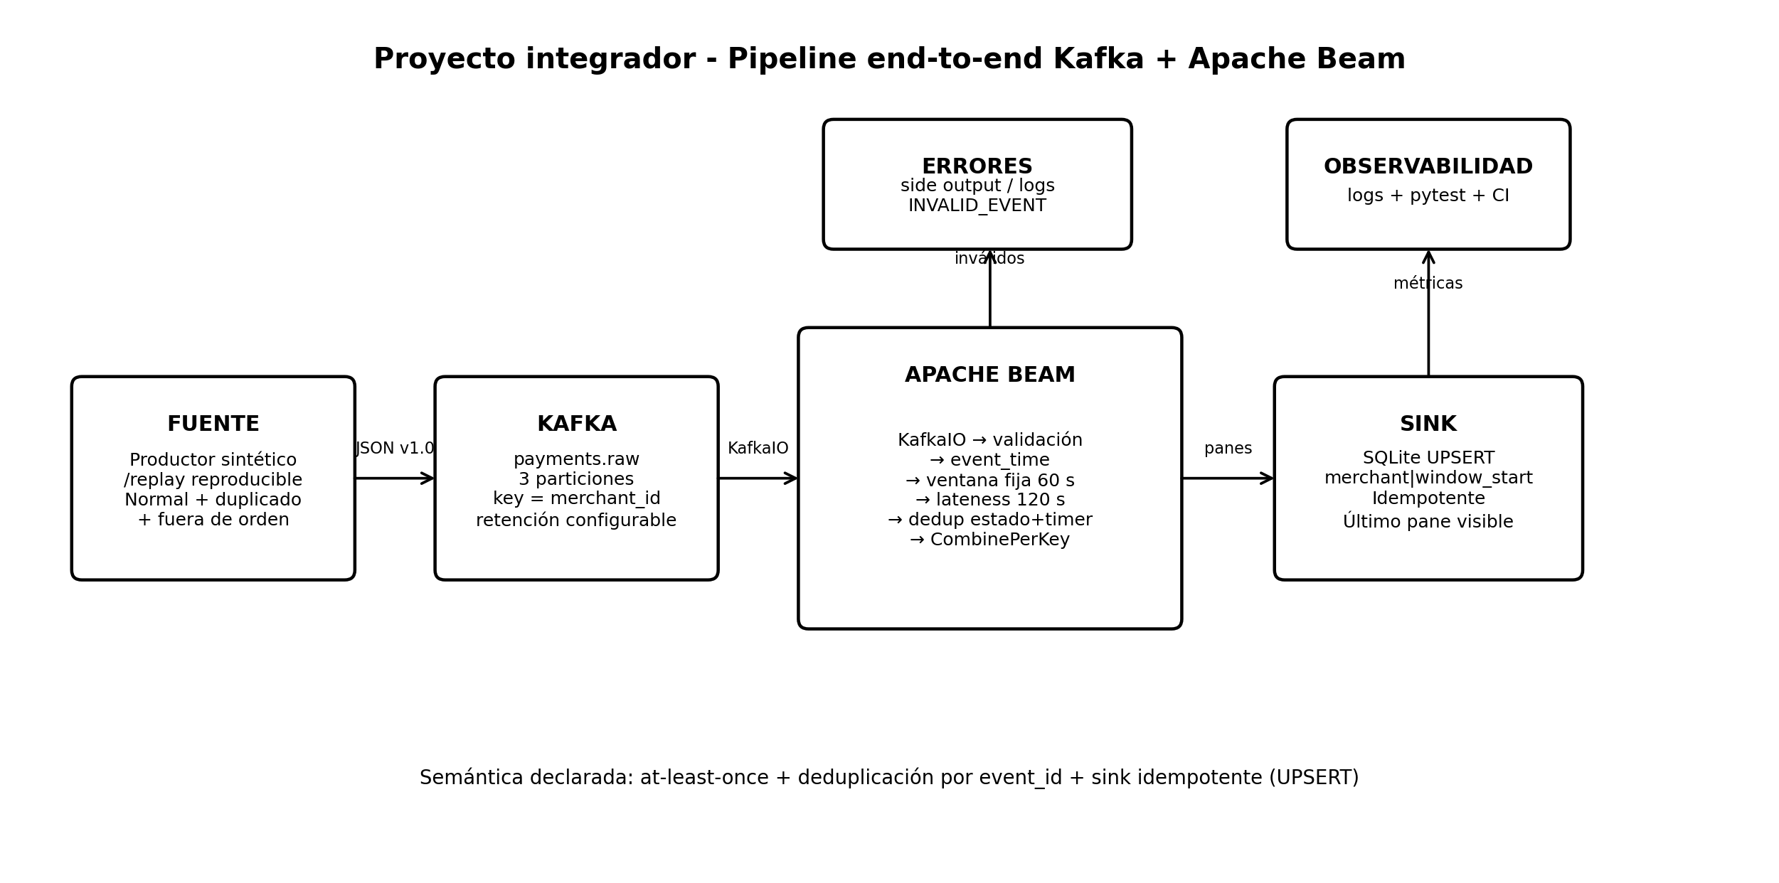
Figura 1. Arquitectura propuesta. Fuente: elaboración propia.
Componente | Tecnología | Responsabilidad | Evidencia
Fuente | Python + confluent-kafka | Generar escenario reproducible con eventos normales, duplicados, fuera de orden, PENDING e inválidos. | Logs PRODUCED y SCENARIO_COMPLETE
Broker | Apache Kafka | Persistir payments.raw en 3 particiones y distribuir por merchant_id. | docker compose ps / tópicos
Procesamiento | Apache Beam | KafkaIO, validación, event_time, ventana, lateness, dedup y CombinePerKey. | Logs DUPLICATE_DROPPED / INVALID_EVENT
Salida | SQLite | UPSERT por merchant_id|window_start con último pane visible. | Consulta make results

3. Contrato de eventos y diseño Kafka

3.1 Contrato versionado
Cada evento utiliza schema_version = 1.0 y contiene event_id estable, key de negocio, event_time del dominio, event_type y payload. event_id se utiliza para deduplicación; key coincide con merchant_id y se utiliza como clave Kafka; event_time conserva el momento real de la operación; payload contiene payment_id, merchant_id, amount, currency, status y fraud_score.
Ejemplo JSON
{
"event_id": "evt-001",
"key": "merchant-301",
"event_time": "2026-09-30T12:00:05Z",
"event_type": "payment_status",
"schema_version": "1.0",
"payload": {"payment_id": "pay-001", "merchant_id": "merchant-301",
"amount": 120000, "currency": "PYG",
"status": "CONFIRMED", "fraud_score": 0.92}
}

3.2 Tópicos, clave y particiones
Tópico / salida | Particiones | Clave | Propósito
payments.raw | 3 | merchant_id | Eventos de entrada; retención y replay del escenario.
payments.invalid | 1 | - | Reservado para inválidos; la implementación actual los separa y registra en logs.
SQLite payment_metrics | - | merchant_id|window_start | Materialización idempotente de la revisión más reciente.
La clave merchant_id mantiene afinidad y orden por comercio dentro de una partición. Tres particiones ofrecen paralelismo suficiente para el prototipo. En un despliegue real se monitorizaría skew, porque un comercio dominante podría producir una partición caliente. Kafka permite a los productores usar particionamiento semántico por key y a los consumidores controlar su posición en el log, lo que facilita replay (Apache Kafka, 2026).

4. Pipeline con Apache Beam
Beam lee payments.raw con KafkaIO. ParseValidateDoFn valida JSON y contrato; los inválidos se separan mediante side output y se registran como INVALID_EVENT. Los eventos válidos reciben un TimestampedValue basado en event_time y se filtran para conservar solo status = CONFIRMED. A continuación se aplica una ventana fija de 60 segundos, se clavea por merchant_id, se deduplica con estado por clave/ventana y timer de event time, se agrega con CombinePerKey y se adjuntan metadatos de ventana y pane.
El combinador incremental calcula confirmed_amount, confirmed_count y high_risk_count. La salida incluye pane_timing y pane_index para que el consumidor interprete revisiones. Beam define ventanas sobre los timestamps de los elementos y permite triggers para emitir resultados early y late, equilibrando completitud, latencia y costo (Apache Beam, 2026).

5. Tiempo de evento, ventanas y lateness
Decisión | Configuración | Justificación
Tiempo | event_time del pago | El replay debe conservar la ventana original aun si la llegada cambia.
Ventana | Fija de 60 s [inicio, fin) | Métrica por minuto; comparación no solapada y costo controlado.
Early | Cada 30 s de processing time | Señal operacional rápida y explícitamente provisional.
On-time | Cuando watermark pasa el fin | Mejor estimación de completitud para la ventana.
Late | Por cada evento tardío aceptado | Corrección inmediata del agregado.
Allowed lateness | 120 s | Acota estado y admite retrasos moderados.
Acumulación | ACCUMULATING | Cada revisión representa el total conocido y facilita UPSERT.
La política temporal es explícita: un evento fuera de orden conserva su ventana de event_time; un evento tardío puede corregir una ventana mientras el estado permanezca activo; el timer limpia el conjunto de event_id al finalizar window.end + allowed lateness. El watermark no se interpreta como una garantía absoluta de ausencia de futuros eventos, sino como progreso estimado.

6. Duplicados, idempotencia y semántica de entrega
La deduplicación usa SetStateSpec por key y ventana. Cuando reaparece un event_id antes de la expiración, se registra DUPLICATE_DROPPED y no se modifica el agregado. El estado se elimina con un timer de WATERMARK, evitando crecimiento indefinido. Esta frontera temporal se documenta como límite: una repetición posterior a la expiración puede volver a entrar y requerir reproceso controlado.
El sink SQLite utiliza una clave estable merchant_id|window_start y UPSERT. Si se reintenta la misma salida, la fila converge a una única entidad; si llega un pane más nuevo, reemplaza la revisión previa. La semántica declarada es at-least-once en transporte/procesamiento, complementada por deduplicación y sink idempotente. No se afirma exactly-once end-to-end, porque esa garantía exigiría delimitar y demostrar todas las fronteras de efectos externos.

7. Pruebas y evidencia end-to-end
Escenario | Prueba / evidencia | Resultado esperado
Contrato | pytest test_domain | Rechaza campos/fechas inválidas y key inconsistente.
Duplicado | TestPipeline + logs | Mismo event_id por comercio se cuenta una sola vez.
Claves independientes | TestPipeline | Mismo event_id en otro comercio no comparte estado.
Fuera de orden | TestStream | Evento mantiene la ventana determinada por event_time.
Idempotencia | SQLite test | Reintentos no generan filas duplicadas; pane reciente prevalece.
End-to-end | make demo | Fuente → Kafka → Beam → SQLite → consumer, con logs adversos.
La evidencia real se genera con make demo y se conserva en evidence/runtime. Deben adjuntarse o enlazarse capturas de docker compose ps, producción, DUPLICATE_DROPPED, INVALID_EVENT, tabla del consumidor y CI en verde. Una ejecución con datos ideales no se considera suficiente; la demostración debe hacer visibles duplicados y desorden temporal.

8. Operación reproducible y observabilidad
El repositorio incluye Dockerfile, docker-compose.yml, Makefile, scripts/e2e_smoke.sh, tests y CI. La secuencia principal es:
make demo
El comando levanta Kafka, crea tópicos, inicia Beam, ejecuta el escenario sintético, consulta la salida y guarda el log de la demostración. La detención y limpieza se realiza con make stop.
Indicadores observables mínimos: eventos producidos, eventos inválidos, duplicados descartados, resultados UPSERT, filas materializadas y estado de CI. Para producción se añadirían métricas de lag, watermark lag, distribución de keys, tamaño de estado, tasa de inválidos y latencia de pane.

9. Supuestos, límites y mejoras
- El proyecto utiliza DirectRunner y un único broker para reproducibilidad local; no representa alta disponibilidad de producción.
- La política de 120 s es una decisión de demostración. En producción debe calibrarse con p95/p99 de event lag.
- La deduplicación tiene horizonte finito; replay históricos extensos requieren una estrategia de identidad persistente.
- SQLite es apropiado para demostración local, no para alta concurrencia. Una evolución natural sería PostgreSQL, BigQuery o un tópico compactado con un servicio de materialización.
- El tópico payments.invalid se crea para evolución posterior; en el núcleo actual los inválidos se registran por side output/logs para simplificar la demostración.
- Como extensión se puede ejecutar Beam sobre Flink, añadir dashboard y medir skew por merchant_id; estas mejoras no sustituyen la corrección del núcleo obligatorio.

10. Integrante y contribución principal
Jorge Ismael Barrios Leon: diseño del caso de uso y arquitectura; contrato versionado; productor sintético; configuración Kafka; pipeline Beam y KafkaIO; política temporal; deduplicación y timer; CombinePerKey; sink SQLite idempotente; pruebas; Docker Compose; evidencia; documentación técnica; preparación de la demostración y defensa.

11. Guion de demostración / video breve
1. Mostrar la arquitectura y explicar el caso de uso (30-45 s).
2. Ejecutar make demo y mostrar Kafka/Beam activos (30 s).
3. Mostrar PRODUCED para eventos normales y el duplicado/fuera de orden (30 s).
4. Mostrar logs DUPLICATE_DROPPED e INVALID_EVENT (30 s).
5. Mostrar make results y explicar la clave merchant_id|window_start y UPSERT (30-45 s).
6. Mostrar pytest/CI en verde y cerrar con límites de la garantía at-least-once + idempotencia (30-45 s).

Referencias
Apache Beam. (2026). Apache Beam Programming Guide. https://beam.apache.org/documentation/programming-guide/
Apache Kafka. (2026). Design. https://kafka.apache.org/design/
Parra, R. (2026). Proyecto integrador: Data Streaming. Diseño e implementación de un pipeline end-to-end con Apache Kafka y Apache Beam [Material de clase]. Facultad Politécnica, Universidad Nacional de Asunción.

